XTS配置和模拟
作者：冯国城
职务：技术工程师
邮箱：gc.feng@beckhoff.com.cn
日期：2021-03-03
摘 要：
本文介绍了两种方法来配置XTS项目并模拟。
第一种方法是：用XTS TOOL来进行配置。这种方法较为简单，也是推荐用这种方式来添加。
第二种方法是：手动添加object方式。缺点是手动配置较为复杂，模块多了容易出错。优点是，懂得手动配置方法后，后期如果只有微小变化的时候，比如想只想加一个动子的时候，不用再去运行一次配置软件。
关键字：XTS

附 件：
序 号 | 文件名 | 备注

免责声明：
我们已对本文档描述的内容做测试。但是差错在所难免，无法保证绝对正确并完全满足您的使用需求。本文档的内容可能随时更新，如有改动，恕不事先通知，也欢迎您提出改进建议。

参考信息：

目 录

1. 软硬件版本 3
2. Ethercat硬件添加 4
3. XTS TOOL方式进行配置 6
4. 手动配置添加XTS项目 11

软硬件版本
文章测试功能所用测试环境：
测试电脑版本：
Windows：win10 64位。
TwinCAT：3.1.4024.7

Ethercat硬件添加
目标项目如下，首先进行硬件添加。后面两种方法都是以此为基础进行配置。
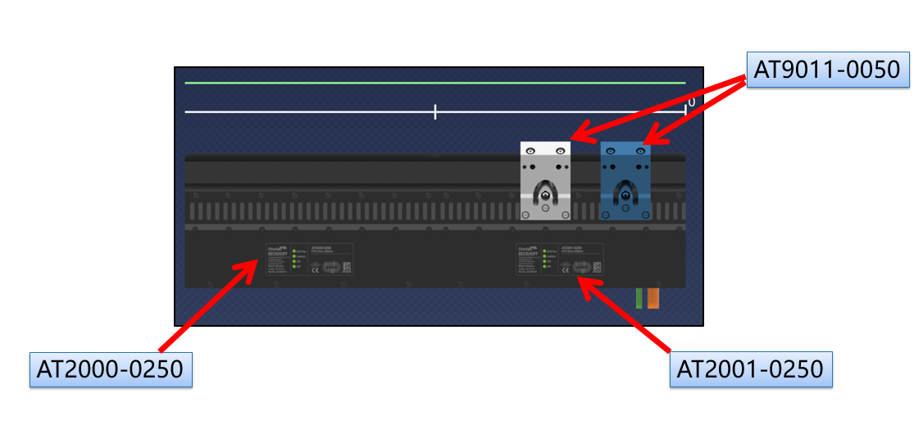
- 新建device，然后新建motor module模块AT2001-0250，sensor line模块AT2001-5250
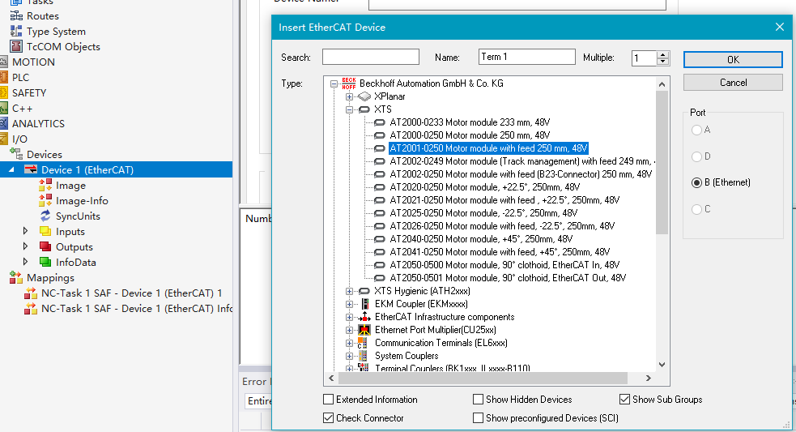
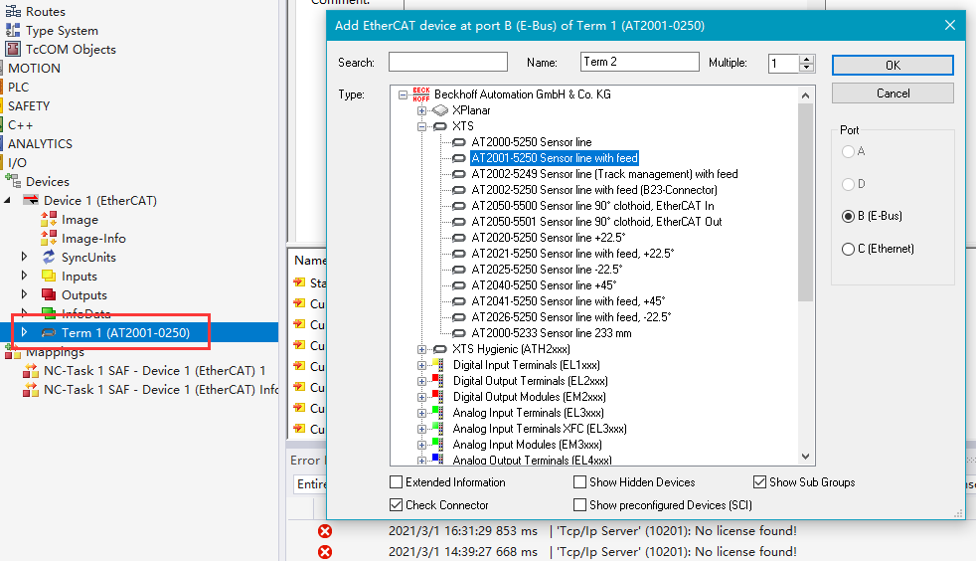
- 添加完如下
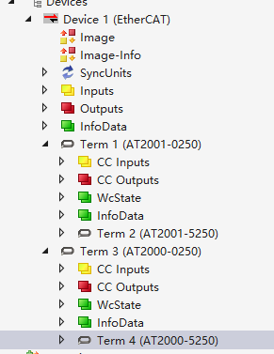

XTS TOOL方式进行配置
- 打开XTS TOOL window
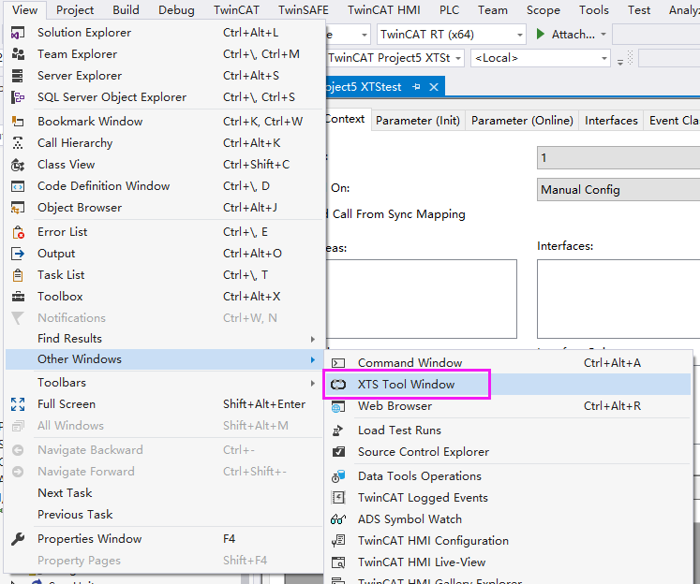
- 新建一个xts task
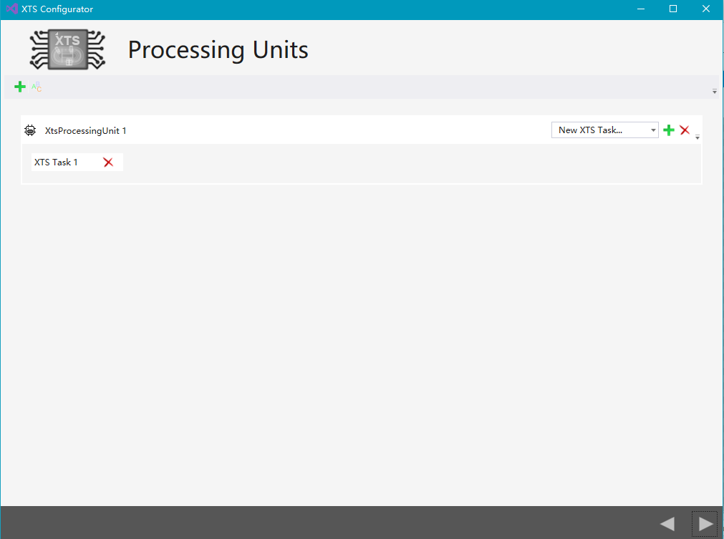
- 新建part以及添加part中对应的硬件模块
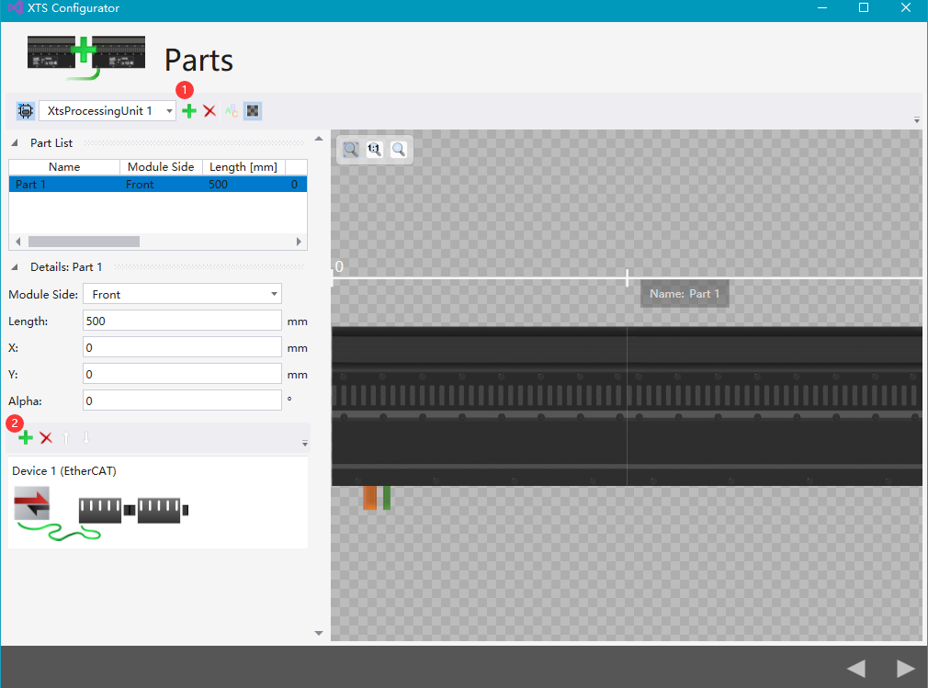

- 新建导轨，is closed表示是不是闭环，如果是个环形轨道，那么想要一直转圈的，要把is closed勾上
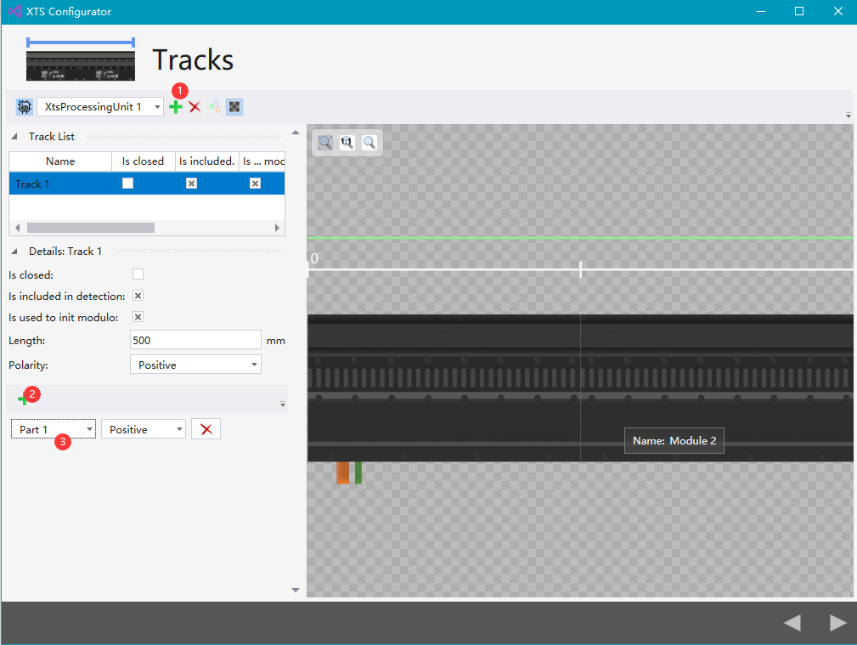
- station这里是添加工站信息的功能，可以设定工站在XTS中的哪个位置。目前没有工站所以就不添加了（添不添加都不影响等会的使用）
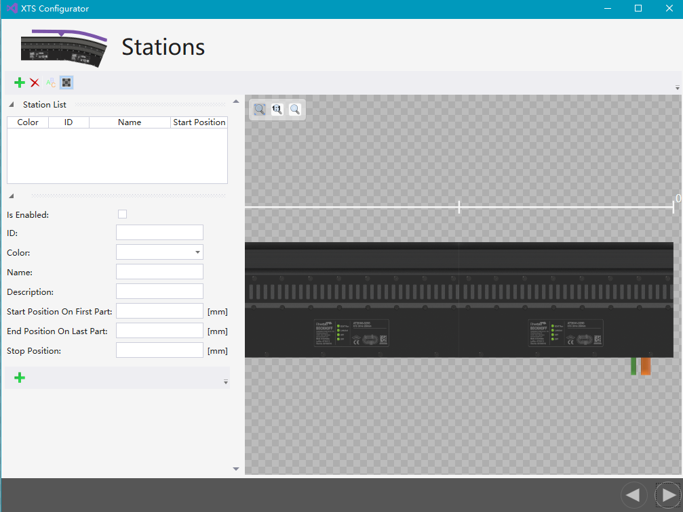
- 添加两个动子，动子的参数可以自己设置颜色设定哪个是source源参数，然后再parameterset这里是目标，这样以后如果需要配置相同参数的动子多了，只要调好一个动子的参数，就能直接复制给别的动子了
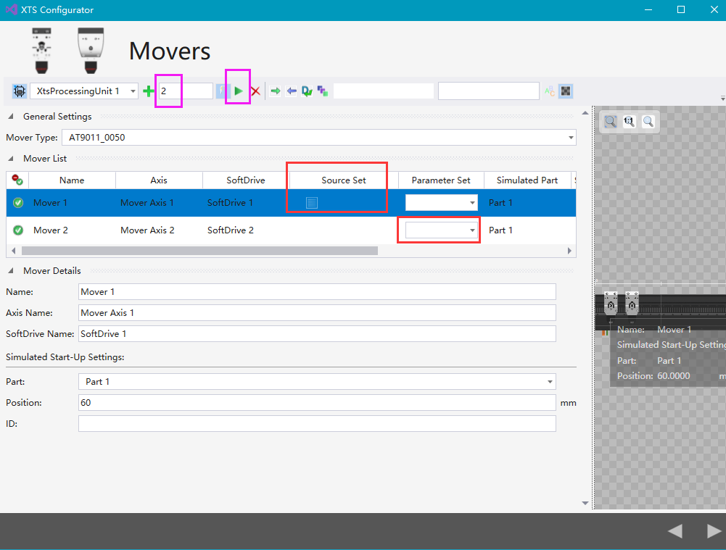
- 然后就添加完成了
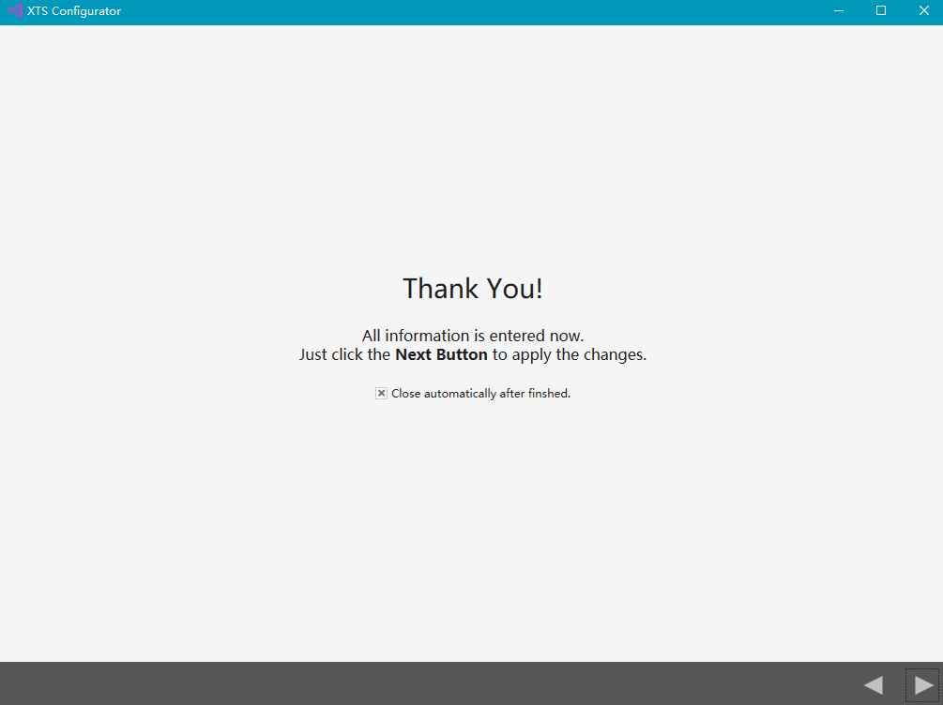

- 这样之后，项目就会自动添加完成了
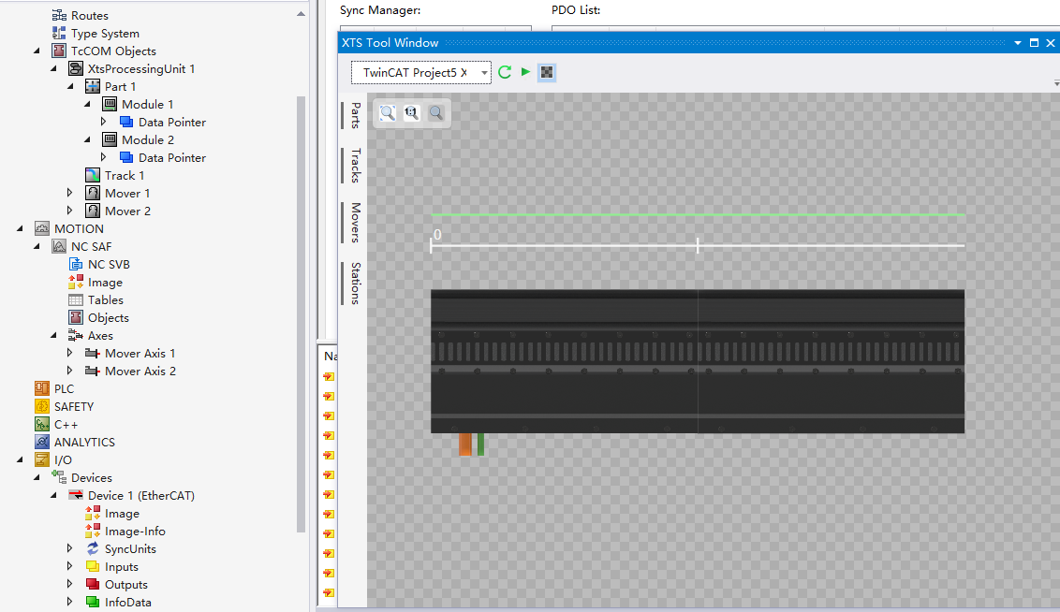
- 如果要仿真运行，记得把device diable 以及记得这里改成simulation
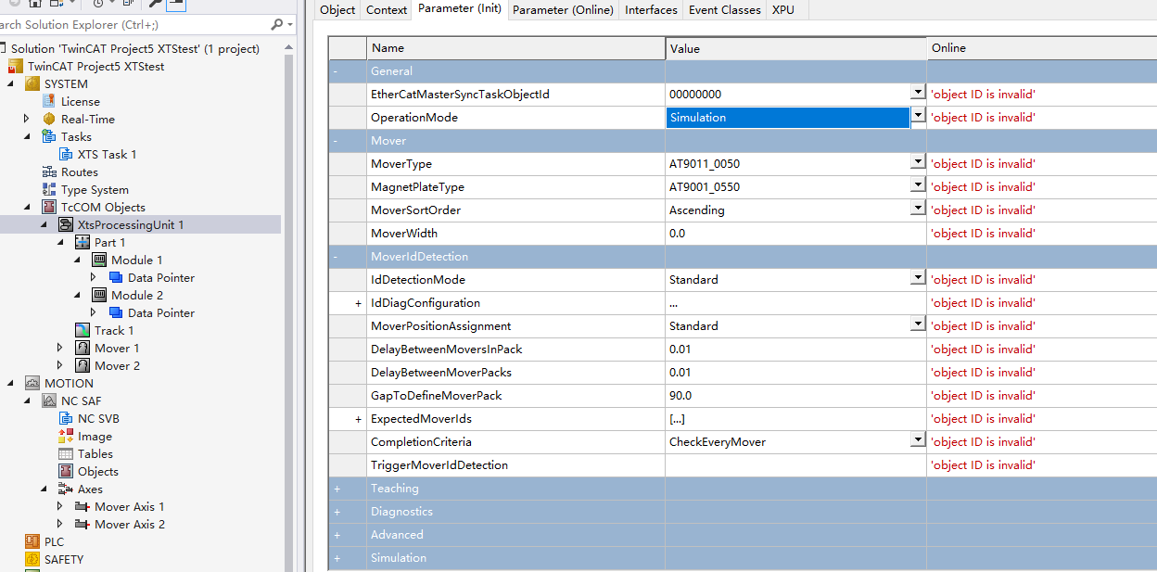
- 如果是带实物的话，XTS的task需要设置成250us
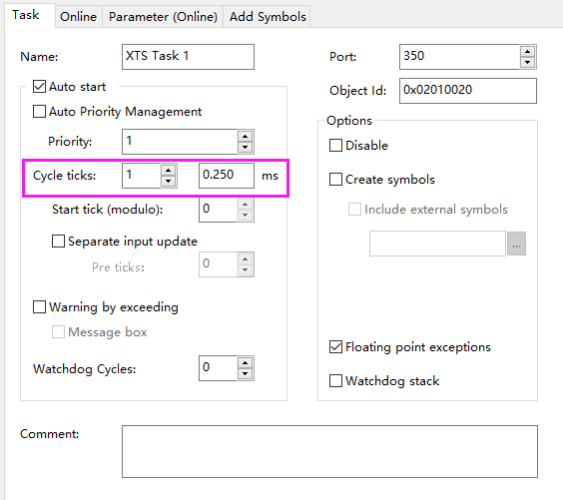

手动配置添加XTS项目
- 新建一个task 250us
- 新建一个TcCOM object
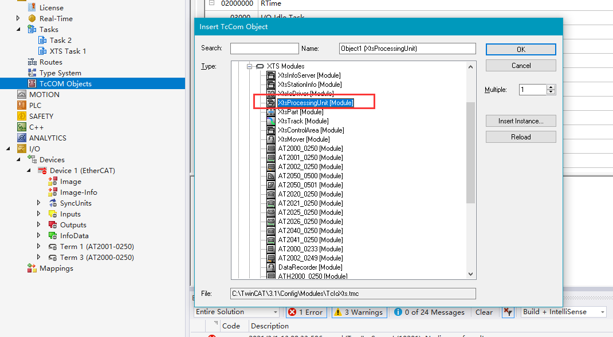
- object中改成simulation
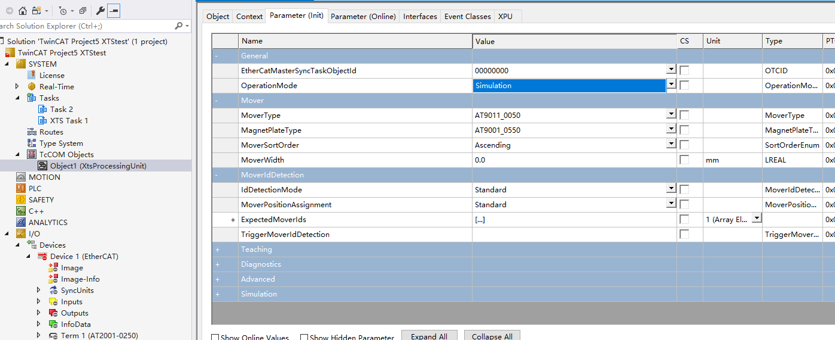
- 设置动子宽度，AT9011_0050是50mm
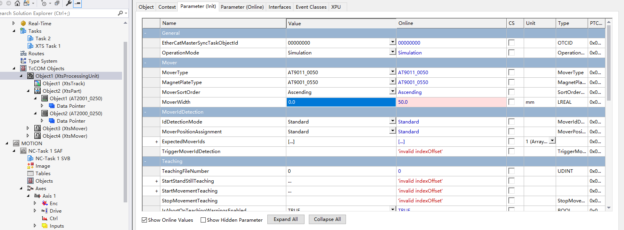
- 新建三元素，xtstrack轨道，xtspart电机模块，xtsmover动子
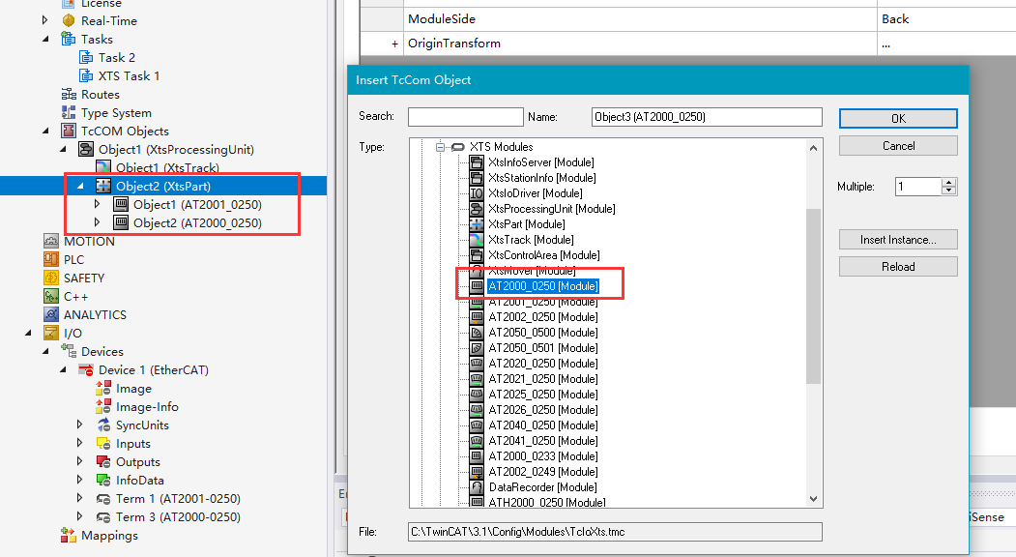

- 轨道中修改，是否是闭环，是否包括侦测，以及电机模块的objectid
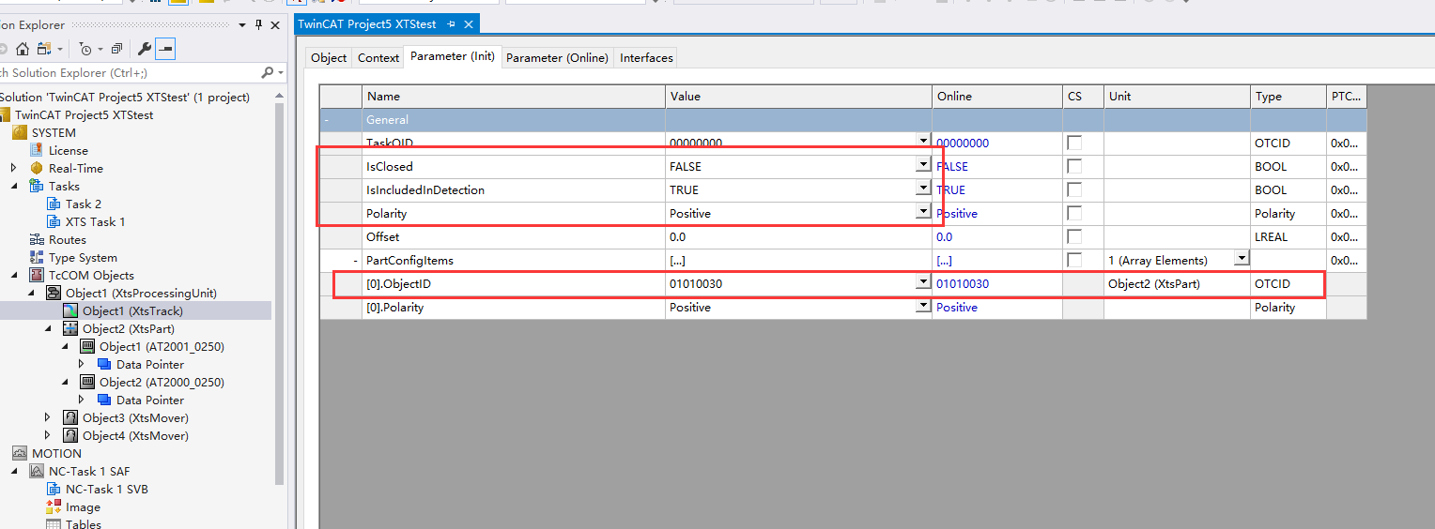

- 电机模块中选定对应的motor模块id和内置sensor模块id， 以及模块的序号（从0开始计数）
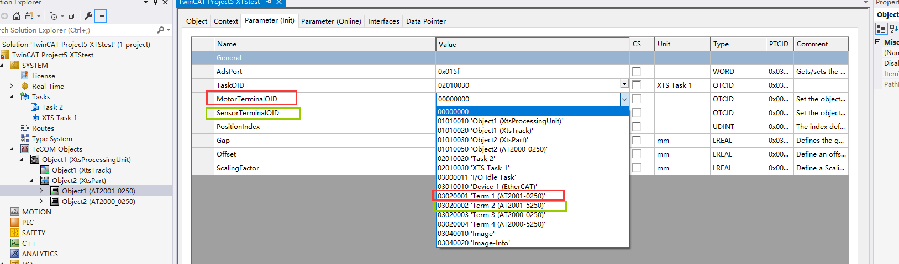
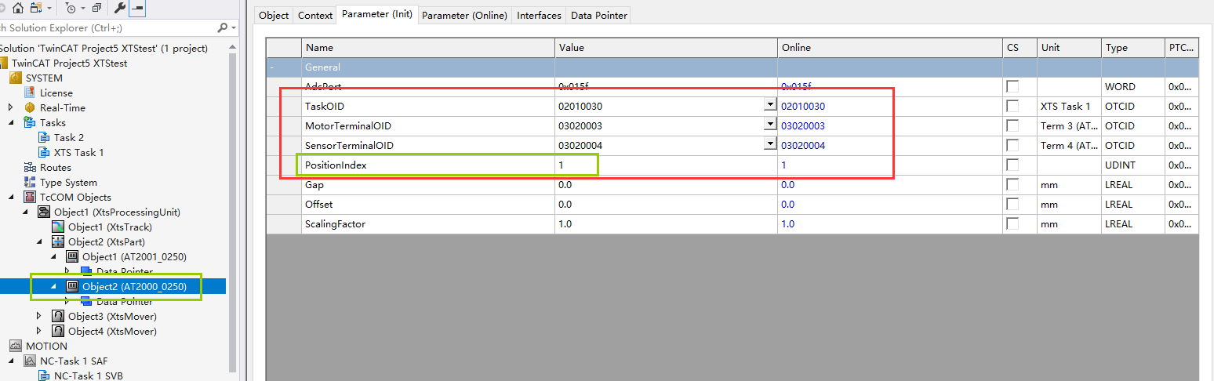
- 别忘记电机模块需要绑定task
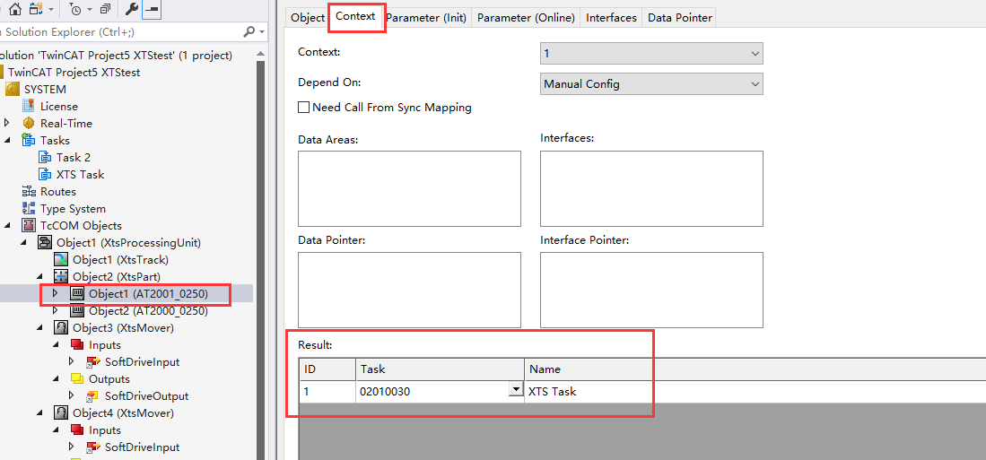

- 添加动子
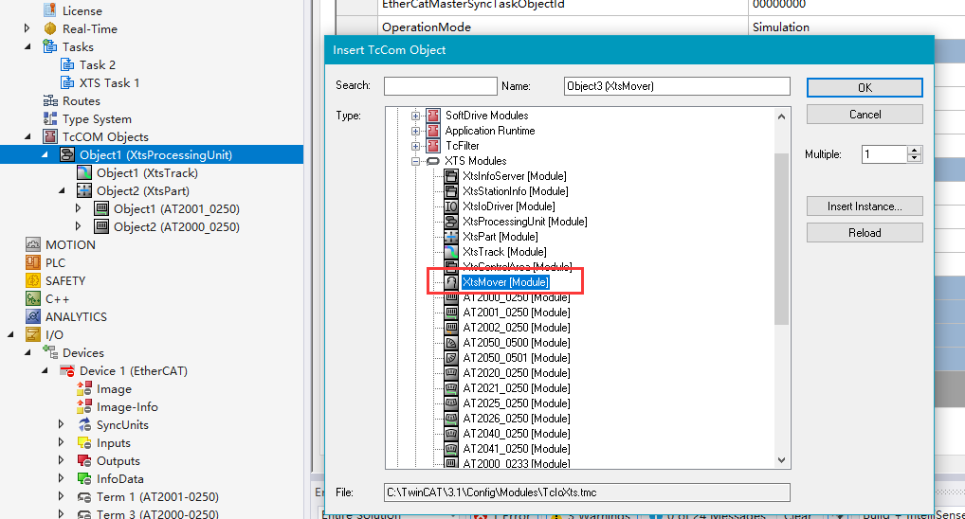
- 绑定task
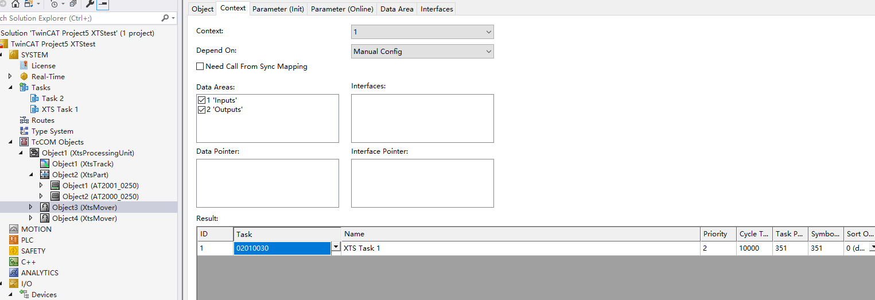

- 绑定track的objectid和part的objectid，一定要设置仿真时动子初始位置，（动子位置是以中间为位置，所以初始位置不能为0，为0的话还有另外一半就在导轨外面了）
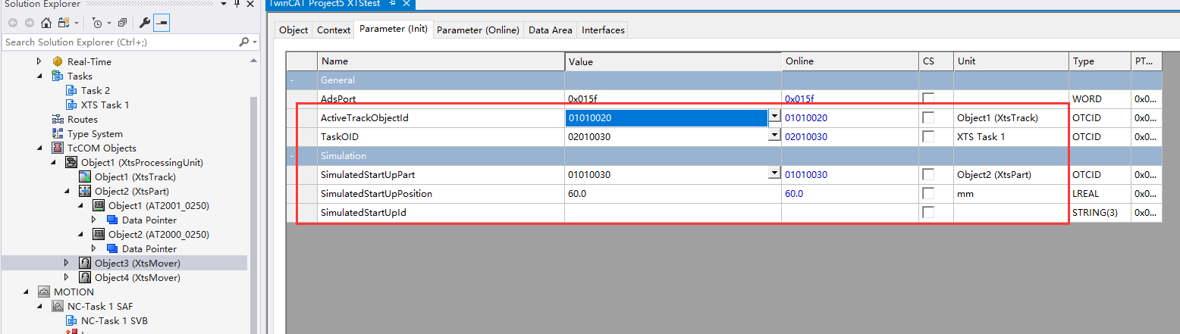
- 新建两个NC轴，NC轴中添加standard softdrive
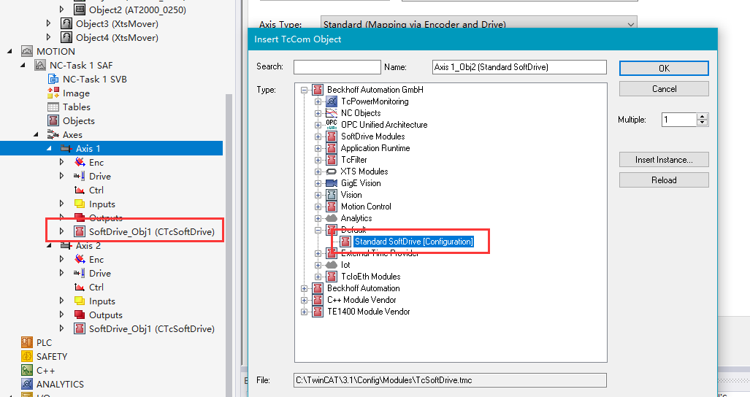
- softdrive需要绑定xts task
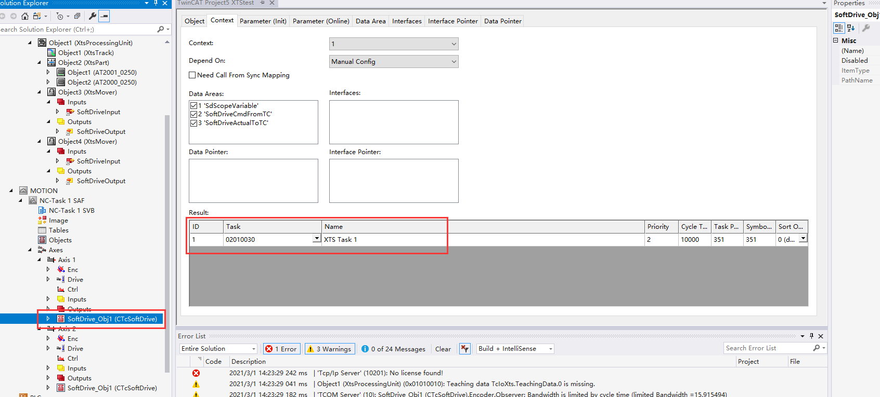
- 绑定IO到softdrive
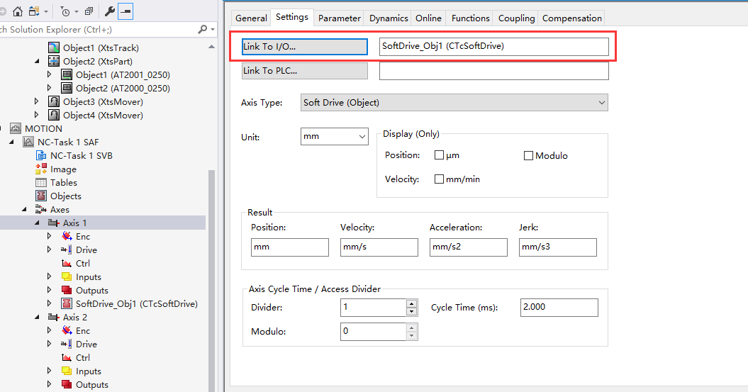
- 绑定inputpointer到mover的object里的变量
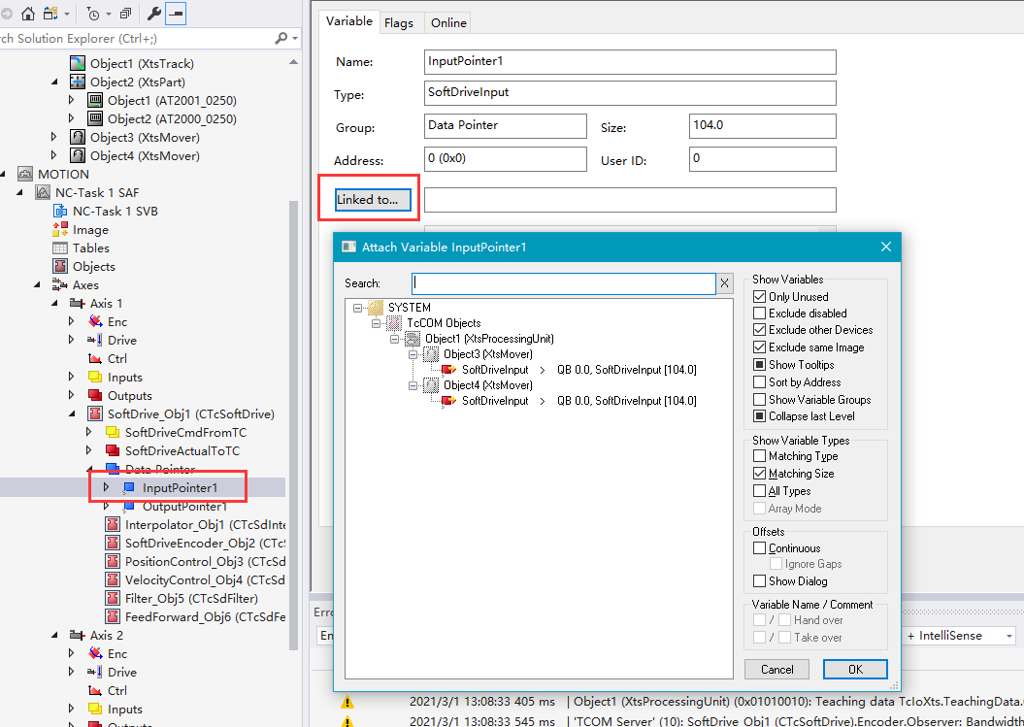

- 激活配置，然后打开XTS viewer
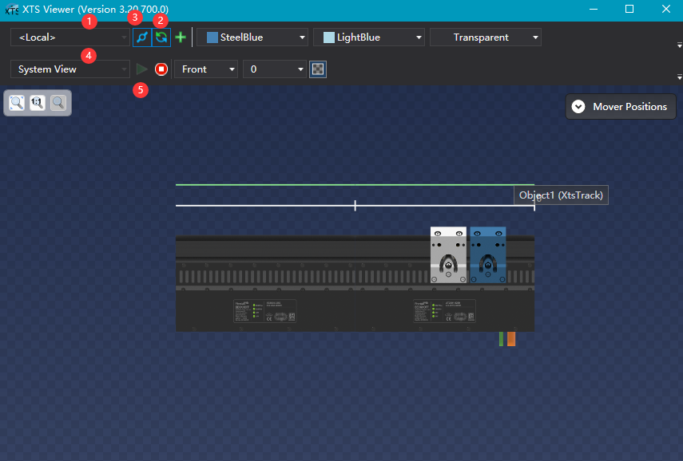

上海（ 中国区总部）
中国上海市静安区汶水路 299 弄 9号（市北智汇园）
电话: 021-66312666

北京分公司
北京市西城区新街口北大街 3 号新街高和大厦 407 室
电话: 010-82200036 邮箱: beijing@beckhoff.com.cn

广州分公司
广州市天河区珠江新城珠江东路16号高德置地G2603 室
电话: 020-38010300/1/2 邮箱: guangzhou@beckhoff.com.cn

成都分公司
成都市锦江区东御街18号 百扬大厦2305 房
电话: 028-86202581 邮箱: chengdu@beckhoff.com.cn

请用微信扫描二维码  通过公众号与技术支持交流 | 倍福官方网站：  https://www.beckhoff.com.cn  在线帮助系统：  https://infosys.beckhoff.com/index_en.htm
倍福虚拟学院：
https://tr.beckhoff.com.cn/

招贤纳士：job@beckhoff.com.cn
技术支持：support@beckhoff.com.cn
产品维修：service@beckhoff.com.cn
方案咨询：sales@beckhoff.com.cn

